RM - 01
No. RM | :
No. ID | :
Nama Pasien | :
Tanggal Lahir | :
Alamat | :
PERSETUJUAN PASIEN RAWAT INAP

Yang Bertanda Tangan Dibawah Ini :
PENANGGUNGJAWAB/PASIEN *)
Nama :...............................................................................................................................
Alamat :...............................................................................................................................
No. Ktp :...............................................................................................................................
Telp :...............................................................................................................................
Pekerjaan :...............................................................................................................................
Bahwa penderita tersebut adalah : Anak / istri / Suami / orangtua / Saudara *) saya
Nama :...............................................................................................................................
Umur :...............................................................................................................................
Alamat :...............................................................................................................................
Tertanggung sebagai pasien :
☐ Pribadi/Umum | ☐ BPJS/JKN
☐ Kantor/Perusahaan | ☐ Jasa Raharja
NAIK KELAS : ☐ Kelas 1
Setuju untuk dilakukan rawat inap menempati ruang kamar : .....................................................
Setuju dirawat oleh :
- Dokter Umum :...................................................................................................................
- Dokter Spesialis :...................................................................................................................
Demi kelancaran pelayanan perawatan dan pengobatan serta administrasi, dengan ini menyatakan:
- Setuju dan memberi izin kepada dokter yang bersangkutan untuk merawat saya/pasien tersebut diatas
- Setuju dan bersedia menanggung seluruh biyaya/selisih biyaya yang ada, serta menaati segala peraturan yang ada
- Memberi kuasa kepada dokter/klinik rawat inap utama muhammadiyah kedungadem untuk memberikan keterangan yang diperlukan oleh instansi/pihak penanggung jawab saya/ pasien di atas
- Saya setuju apabila saya terdaftar sebagai Pasien Umum, maka saya tidak dapat beralih menjadi pasien BPJS Kesehatan maupun Asuransi lainnya selama masa perawatan.
- Saya setuju apabila saya terdaftar sebagai Pasien dengan Rencana Asuransi, maka saya wajib menyerahkan kartu BPJS/Asuransi paling lambat 1 x 24 jam sejak pasien masuk ke Klinik Rawat Inap Utama Muha mmadiyah Kedungadem. Apabila saya tidak menyerahkan kartu dalam batas waktu tersebut, maka saya setuju status pasien ditetapkan sebagai Pasien Umum.
Saya setuju apabila saya terdaftar sebagai Pasien dengan Rencana BPJS, maka saya wajib menyerahkan kartu BPJS Kesehatan yang masih aktif dan dapat diverifikasi dalam sistem BPJS Kesehatan paling lambat 3 x 24 jam sejak pasien masuk. Apabila sampai batas waktu tersebut
RM – 01.1
No. RM | :
No. ID | :
Nama Pasien | :
Tanggal Lahir | :
Alamat | :
saya tidak menyerahkan kartu BPJS dan/atau status kepesertaan BPJS tidak aktif atau tidak dapat diverifikasi, maka saya setuju status pasien ditetapkan sebagai Pasien Umum.
- Saya setuju apabila pasien menggunakan penjamin Jasa Raharja, maka wajib menunjukkan Surat Laporan Polisi (LP) atau dokumen kepolisian yang sah selama masa perawatan sebagai persyaratan administrasi penjaminan. Apabila dokumen tersebut tidak dapat ditunjukkan, maka biaya pelayanan dapat ditetapkan sebagai tanggungan pasien/keluarga sesuai ketentuan yang berlaku.

Saksi Kedungadem..............................
- Petugas Pendaftaran  ...............................................  Nama Terang Dan Tanda Tangan | Yang membuat Pernyataan  ...............................................  Nama Terang Dan Tanda Tangan
- Keluarga Pasien

...............................................
Nama Terang Dan Tanda Tangan

RM - 02
No. RM | :
No. ID | :
Nama Pasien | :
Tanggal Lahir | :
Alamat | :
PERSETUJUAN UMUM
- HAK DAN KEWAJIBAN PASIEN, Saya mengakui bahwa pada saat proses pendaftaran untuk mendapatkan perawatan di Klinik Rawat Inap Utama Muhammadiyah Kedungadem dan penandatanganan dokumen ini, saya telah mendapat informasi tentang hak-hak dan kewajiban saya sebagai pasien.
- PERSETUJUAN PELAYANAN KESEHATAN, Saya menyetujui dan memberikan kuasa kepada Klinik Rawat Inap Utama Muhammadiyah Kedungadem, dokter, perawat dan tenaga kesehatan lainnya untuk memberikan asuhan keperawatan, pemeriksaan fisik, prosedur diagnostik, radiologi, terapi dan tata laksana yang diperlukan atau yang disarankan kepada saya. Hal ini mencakup juga pemberian dan/atau tindakan medis atau tindakan penunjang (intramuskular, intravena, dan prosedur invasif lain), produk farmasi dan obat-obatan, pemasangan alat kesehatan (kecuali yang membutuhkan persetujuan khusus dalam bentuk tertulis), pengambilan darah untuk pemeriksaan laboratorium atau pemeriksaan patologi yang dibutuhkan untuk pengobatan dan tindakan yang aman.
- PRIVASI DAN RAHASIA KEDOKTERAN, Saya setuju dan memberikan kuasa kepada Klinik Rawat Inap Utama Muhammadiyah Kedungadem untuk menjaga privasi, menjamin kerahasiaan kedokteran, penyakit, hasil pemeriksaan penunjang dan hasil pemeriksaan fisik lain, baik untuk kepentingan pengobatan, pendidikan maupun penelitian selama dalam proses perawatan, kecuali saya mengungkapkan sendiri atau orang lain yang saya beri kuasa sebagai penjamin.
- MEMBUKA RAHASIA KEDOKTERAN, Saya setuju untuk membuka rahasia kedokteran terkait dengan kondisi kesehatan, asuhan dan pengobatan yang saya terima kepada :
- Dokter dan tenaga kesehatan lain yang memberikan asuhan kepada saya
- Perusahaan asuransi kesehatan atau perusahaan lainnya atau pihak lain yang menjamin pembiayaan saya
- Tenaga praktek kesehatan yang berpartisipasi dan/atau terlibat dalam perawatan saya sepanjang di bawah supervisi dokter penanggung jawab, Orang lain yang saya beri kuasa:
No. | Nama | Hubungan | No. Telp
- BARANG PRIBADI, Saya setuju untuk tidak membawa barang-barang berharga yang tidak diperlukan (seperti perhiasan, barang elektronik, dll kecuali uang yang harus dititipkan di kasir) selama dalam perawatan di Klinik Rawat Inap Utama Muhammadiyah Kedungadem. Dan saya mengetahui bahwa Klinik Rawat Inap Utama Muhammadiyah Kedungadem memfasilitasi penitipan barang berharga di Pos Satpam selama masa perawatan, apabila barang berharga tersebut tidak dititipkan, maka Klinik Rawat Inap Utama Muhammadiyah Kedungadem tidak bertanggung jawab terhadap kehilangan, kerusakan atau pencurian.
- PENGAJUAN KELUHAN, Saya menyatakan bahwa saya telah menerima informasi tentang adanya tata cara mengajukan dan mengatasi keluhan terkait pelayanan medis yang diberikan terhadap diri saya. Saya setuju untuk mengikuti tata cara mengajukan keluhan sesuai prosedur yang ada.
- KEWAJIBAN PEMBAYARAN, Saya menyatakan sebagai wali/pasien bersedia membayar seluruh biaya pelayanan sesuai pelayanan yang diberikan. Saya juga memahami bahwa :
- Apabila saya tidak memberikan atau mencabut persetujuan pembukaan rahasia kedokteran kepada pihak asuransi/penjamin, maka seluruh biaya pelayanan menjadi tanggung jawab saya pribadi..
- Apabila diperlukan proses hukum untuk penagihan biaya pelayanan, maka seluruh biaya yang timbul akibat proses tersebut menjadi tanggung jawab saya..
SAYA TELAH MEMBACA DAN SEPENUHNYA SETUJU dengan pernyataan yang terdapat dalam formulir ini dan saya menandatanganinya tanpa paksaan dan dengan kesadaran penuh.
 | Kedungadem...................................................
Petugas,  ...............................................  Nama Terang Dan Tanda Tangan | Pasien/Wali/Keluarga  ...............................................  Nama Terang Dan Tanda Tangan

RM - 03
No. RM | :
No. ID | :
Nama Pasien | :
Tanggal Lahir | :
Alamat | :
KEWAJIBAN PASIEN, HAK PASIEN DAN KELUARGA, DAN HAK KLINIK RAWAT INAP UTAMA MUHAMMADIYAH KEDUNGADEM
KEWAJIBAN PASIEN (Berdasarkan Permenkes No. 4 Tahun 2018 Pasal 26 tentang kewajiban Klinik Rawat Inap Utama Muhammadiyah Kedungadem dan Kewajiban pasien) Dalam menerima pelayanan dari Klinik Rawat Inap Utama Muhammadiyah Kedungadem, pasien mempunyai kewajiban :
- Mematuhi peraturan yang berlaku di Klinik Rawat Inap Utama Muhammadiyah Kedungadem.
- Menggunakan fasilitas Klinik Rawat Inap Utama Muhammadiyah Kedungadem secara bertanggung jawab.
- Menghormati hak-hak pasien lain, pengunjung dan hak tenaga kesehatan serta petugas lainnya yang bekerja di Klinik Rawat Inap Utama Muhammadiyah Kedungadem.
- Memberikan informasi yang jujur, lengkap dan akurat sesuai kemampuan dan pengetahuannya tentang masalah kesehatannya.
- Memberikan informasi mengenai kemampuan finansial dan jaminan kesehatan yang dimilikinya.
- Mematuhi rencana terapi yang direkomendasikan oleh tenaga kesehatan di Klinik Rawat Inap Utama Muhammadiyah Kedungadem dan disetujui oleh pasien yang bersangkutan setelah mendapatkan penjelasan sesuai ketentuan peraturan perundang-undangan.
- Menerima segala konsekuensi atas keputusan pribadinya untuk menolak rencana terapi yang direkomendasikan oleh tenaga kesehatan dan/atau tidak mematuhi petunjuk yang diberikan oleh tenaga kesehatan dalam rangka penyembuhan penyakit atau masalah kesehatannya dan
- Memberikan imbalan jasa atas pelayanan yang diterima.
HAK PASIEN DAN KELUARGA (Berdasarkan UU No. 44 Tahun 2009 Pasal 32 Tentang hak pasien dan keluarga dan Peraturan Menteri Kesehatan Republik Indonesia No. 4 Tahun 2018 Tentang kewajiban Klinik Rawat Inap Utama Muhammadiyah Kedungadem dan Kewajiban Pasien).
Setiap pasien mempunyai hak :
- Memperoleh informasi mengenai tata tertib dan peraturan yang berlaku di Klinik Rawat Inap Utama Muhammadiyah Kedungadem
- Memperoleh informasi tentang hak dan kewajiban pasien.
- Memperoleh layanan yang manusiawi, adil jujur dan tanpa diskriminasi.
- Memperoleh layanan kesehatan yang bermutu sesuai dengan standart profesi dan standart prosedur operasional.
- Memperoleh layanan kesehatan yang efektif dan efisien sehingga terhindar dari kerugian fisik dan materi.
- Mengajukan pengaduan atas kualitas pelayanan yang didapatkan.
- Memilih dokter, dokter gigi dan kelas perawatan sesuai dengan keinginannya dan peraturan yang berlaku di Klinik Rawat Inap Utama Muhammadiyah Kedungadem.
- Meminta konsultasi tentang penyakit yang dideritanya kepada dokter lain yang mempunyai surat ijin praktek (SIP) baik di dalam maupun diluar Klinik Rawat Inap Utama Muhammadiyah Kedungadem.
- Mendapatkan Privasi dan kerahasiaan penyakit yang diderita termasuk data-data medisnya.
- Mendapat informasi yang meliputi diagnosis dan tata cara tindakan medis, tujuan tindakan medis, alternatif tindakan, resiko dan komplikasi yang mungkin terjadi, dan prognosis terhadap tindakan yang dilakukan serta perkiraan biaya pengobatan.
- Memberikan persetujuan atau penolakan atas tindakan yang dilakukan oleh tenaga kesehatan terhadap penyakit yang dideritanya.
- Didampingi keluarganya dalam keadaan kritis.
- Menjalankan ibadah sesuai Agama atau kepercayaan yang dianutnya selama hal itu tidak mengganggu pasien lain.
- Memperoleh keamanan dan keselamatan dirinya selama dalam perawatan di Klinik Rawat Inap Utama Muhammadiyah Kedungadem.
- Mengajukan usul, saran, perbaikan atas perlakuan Klinik Rawat Inap Utama Muhammadiyah Kedungadem terhadap dirinya.
- Menolak pelayanan bimbingan rohani yang tidak sesuai dengan Agama dan Kepercayaan yang dianutnya.
- Menggugat dan / atau menuntut Klinik Rawat Inap Utama Muhammadiyah Kedungadem memberikan pelayanan yang tidak sesuai dengan standart baik secara perdata ataupun pidana dan
- Mengeluhkan pelayanan Klinik Rawat Inap Utama Muhammadiyah Kedungadem yang tidak sesuai dengan standart pelayanan melalui media cetak dan elektronik sesuai dengan ketentuan peraturan perundang-undangan.
PERATURAN KLINIK RAWAT INAP UTAMA MUHAMMADIYAH KEDUNGADEM.
- Dilarang merokok di lingkungan Klinik Rawat Inap Utama Muhammadiyah Kedungadem.
- Dilarang menggunakan sarana dan prasarana Klinik Rawat Inap Utama Muhammadiyah Kedungadem yang tidak sesuai dengan peruntukannya.
- Dilarang membuat kegaduhan atau keributan yang dapat mengganggu pasien.
- Dilarang memasuki area dengan tanda dilarang masuk atau hanya khusus bagi karyawan.

Dengan ini saya menyatakan telah memahami hak dan kewajiban serta peraturan Klinik Rawat Inap Utama Muhammadiyah Kedungadem dan mematuhi peraturan tersebut selama mendapat pelayanan di Klinik Rawat Inap Utama Muhammadiyah Kedungadem.

 | Kedungadem...................................................
Petugas,  ...............................................  Nama Terang Dan Tanda Tangan | Pasien/Wali/Keluarga  ...............................................  Nama Terang Dan Tanda Tangan

RM - 04
No. RM | :
No. ID | :
Nama Pasien | :
Tanggal Lahir | :
Alamat | :
FORMULIR INFORMASI DAN EDUKASI
No. | TGL | DURASI | PEMBERI INFORMASI DAN EDUKASI |  | PENERIMA INFORMASI DAN EDUKASI
 |  |  | MATERI EDUKASI | NAMA/TTD | HUBUNGAN | VERIFIKASI PEMAHAMAN | NAMA/TTD

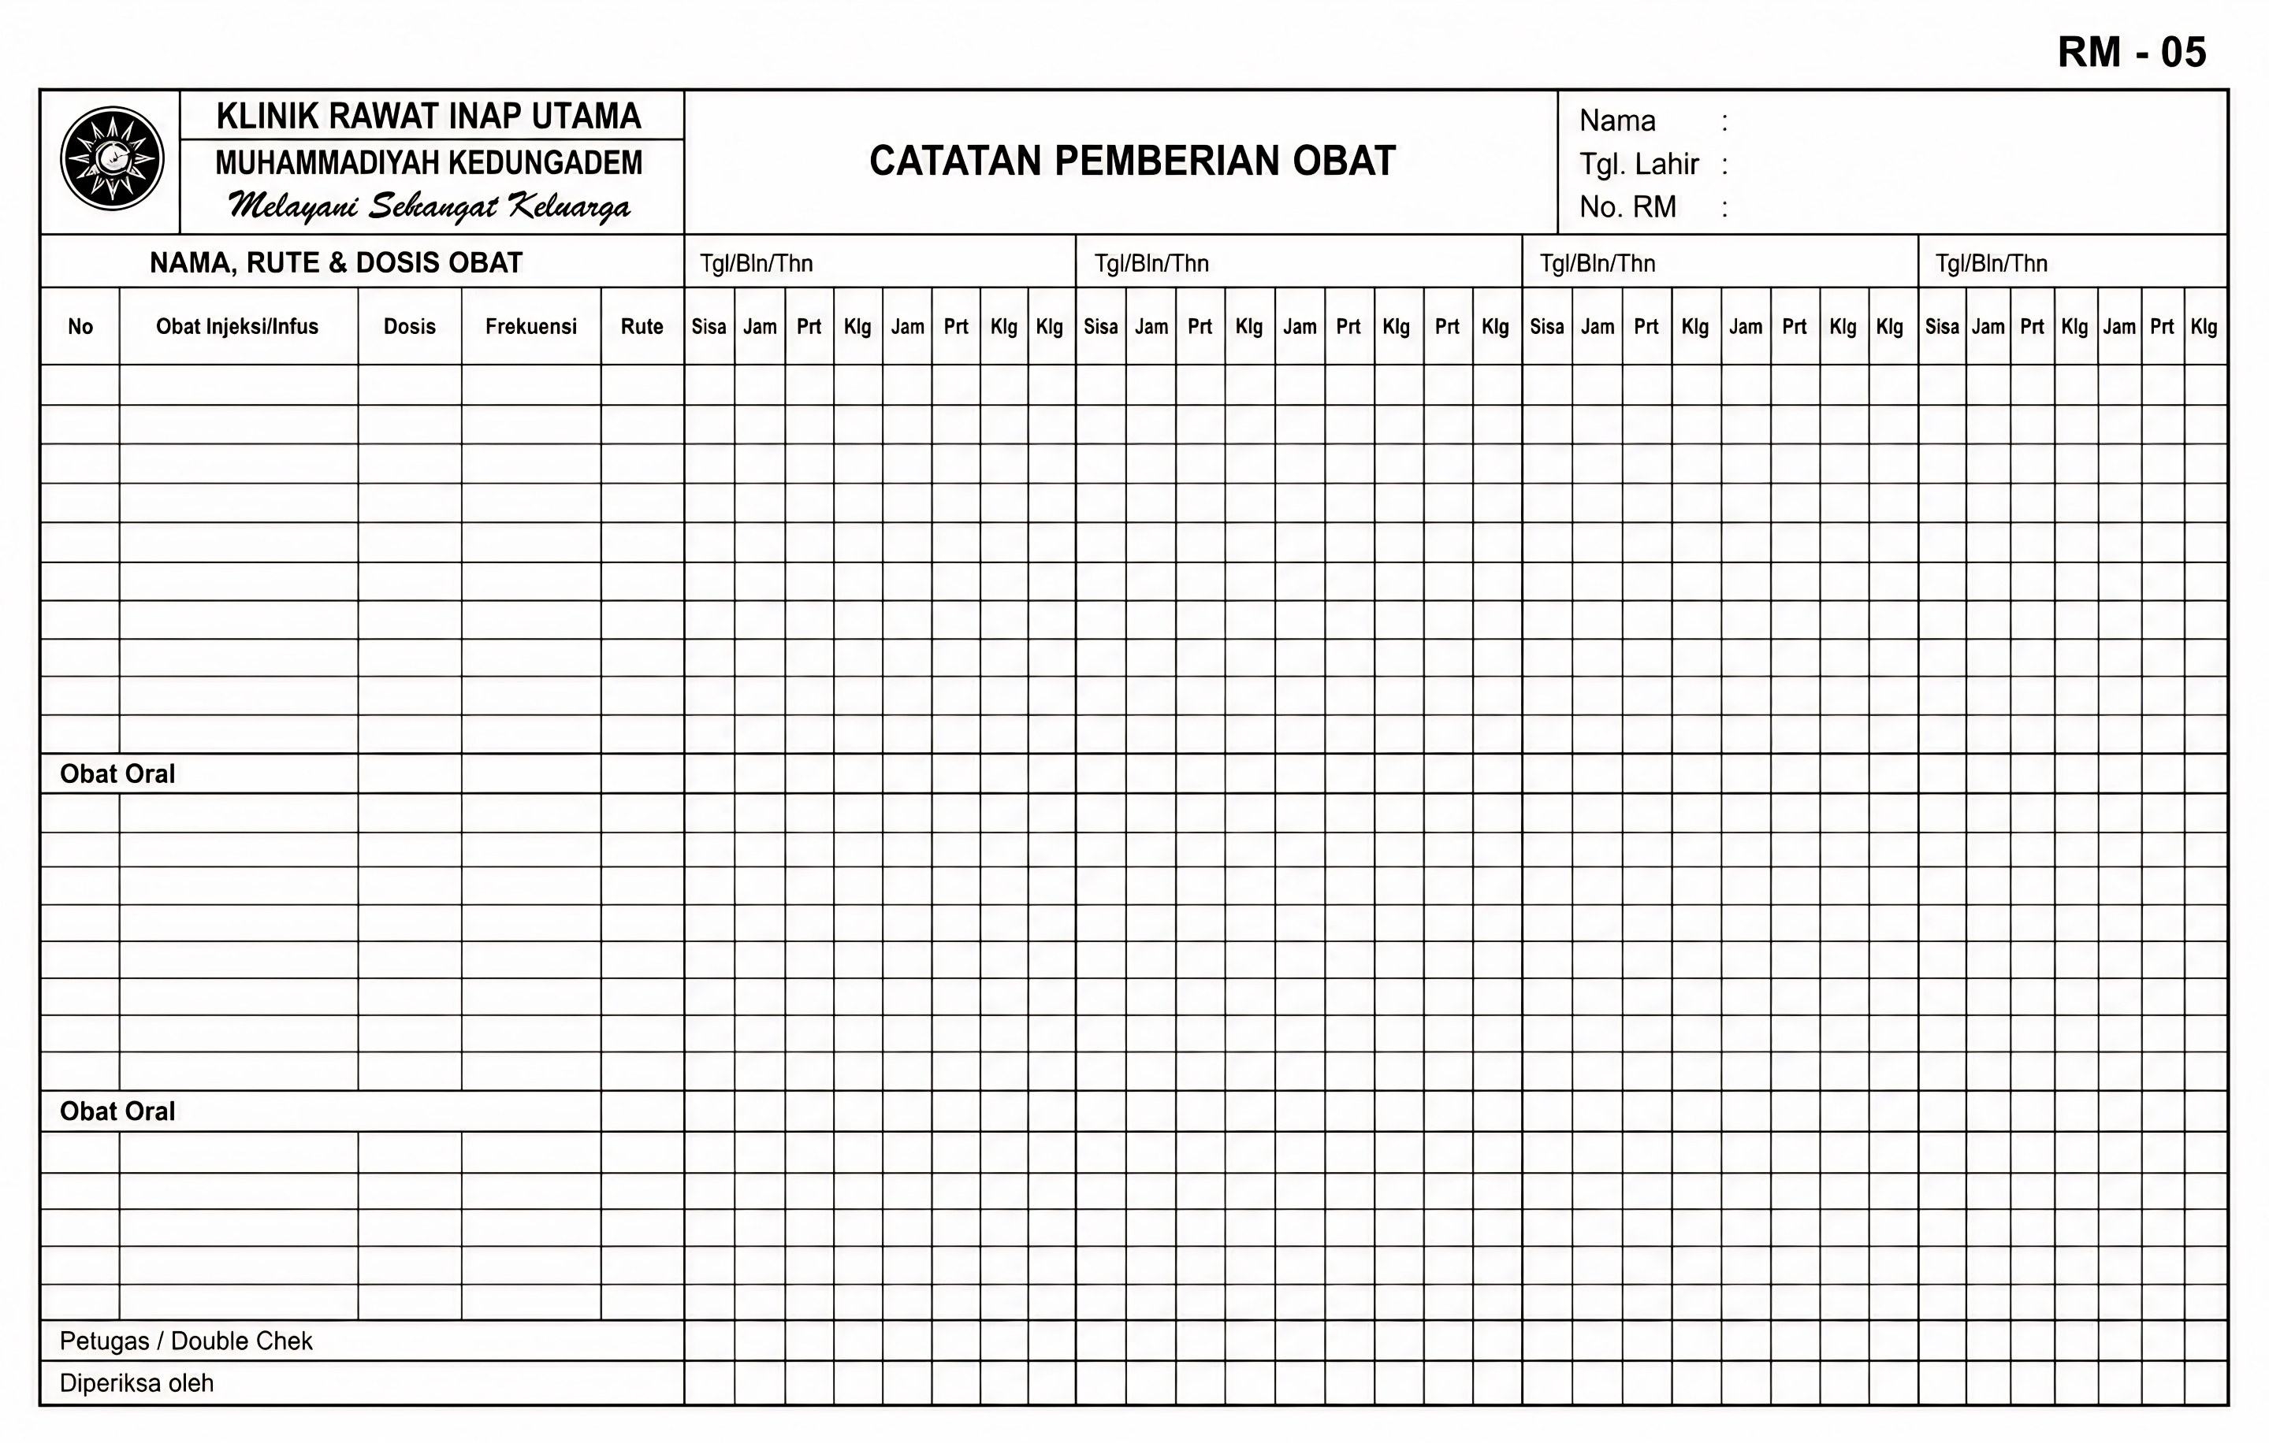
RM - 06
No. RM | :
No. ID | :
Nama Pasien | :
Tanggal Lahir | :
Alamat | :
FORMULIR INFORMASI DAN EDUKASI
CHECKLIST RENCANA PEMULANGAN PASIEN | BERI TANDA (✓) | NAMA PETUGAS TTD
- INFORMASI KESEHATAN
- Informasi tentang hasil asesmen pasien, diagnosa, tata laksana, prognosis
- Rencana pemulangan pasien didiskusikan dengan keluarga atau penanggung jawab perawatan pasien di rumah
- Pemberitahuan rencana pemulangan pasien
- Tanda dan gejala dari penyakit yang diderita pasien, yang perlu diwaspadai / dilaporkan
- Tindakan / pengobatan yang dapat dilakukan sebelum ke rumah sakit
- EDUKASI KESEHATAN UNTUK PASIEN DI RUMAH
- Jenis aktifitas yang boleh dilakukan dan tidak boleh dilakukan
- Pelatihan untuk aktifitas dan penggunaan alat bantu
- Edukasi tentang nutrisi
- PERSIAPAN PEMULANGAN
- Tempat perawatan selanjutnya setelah pulang
- Obat untuk di rumah
- Alat bantu / peralatan kesehatan untuk di rumah
- Rencana kontrol ( sertakan surat kontrol )
- Resume medis yang sudah terisi
- Alat transportasi yang digunakan untuk pulang (Ambulance kendaraan umum / mobil pribadi)
- Kelengkapan administrasi

 | Kedungadem...................................................
Petugas,  ...............................................  Nama Terang Dan Tanda Tangan | Pasien/Wali/Keluarga  ...............................................  Nama Terang Dan Tanda Tangan

